# 附件2

会议地理位置示意图与交通方式

一、酒店名称——天津科技工作者之家

* **地址：**天津市津南区海河教育园区和慧南路2号
* **电话：**022-88973888

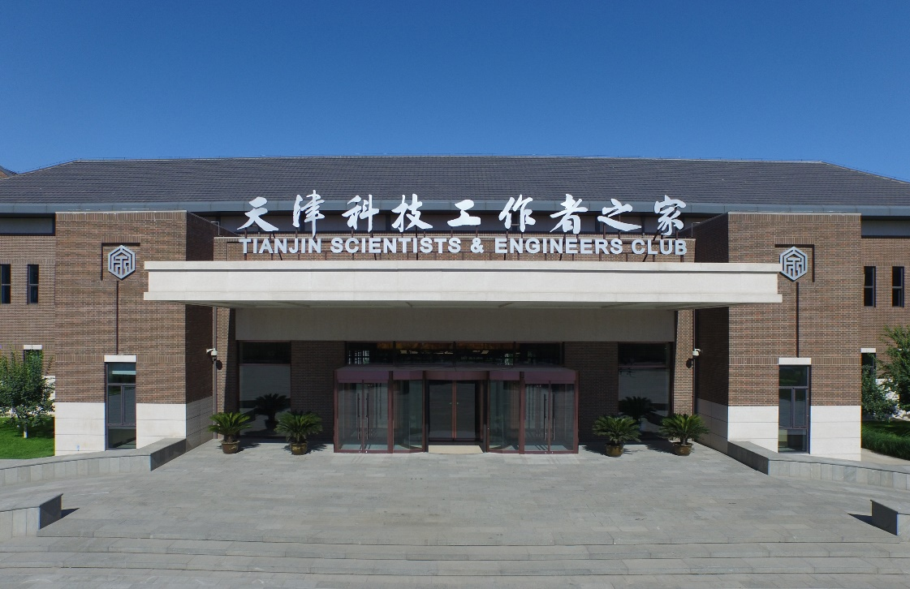

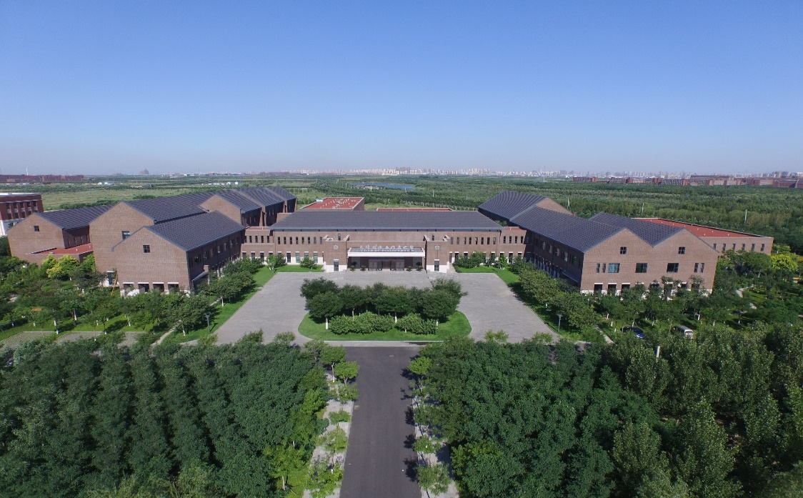

酒店全景图

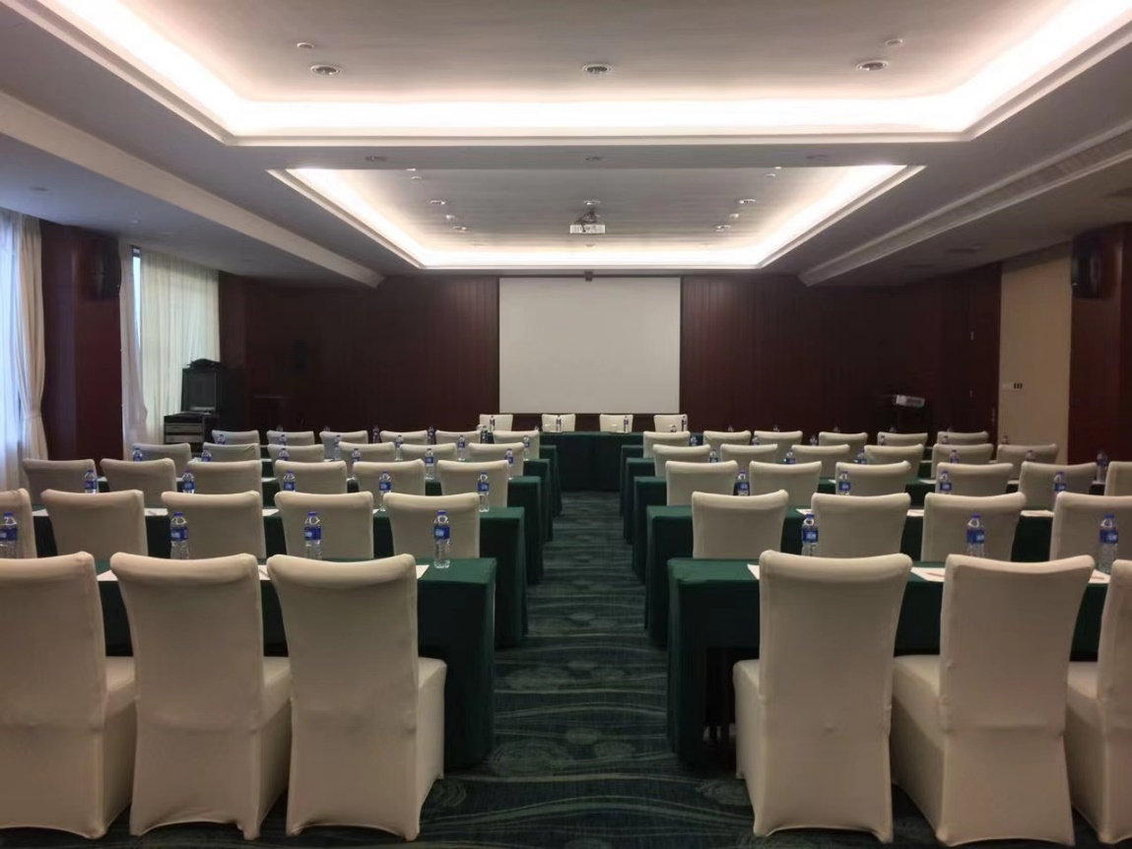

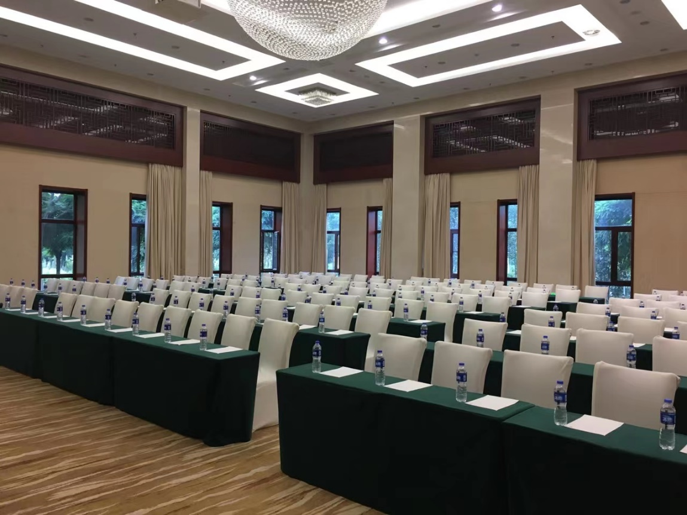

多功能会议厅

二、交通方式

* **天津滨海国际机场**-天津科技工作者之家

**1、打车：**约32分钟；

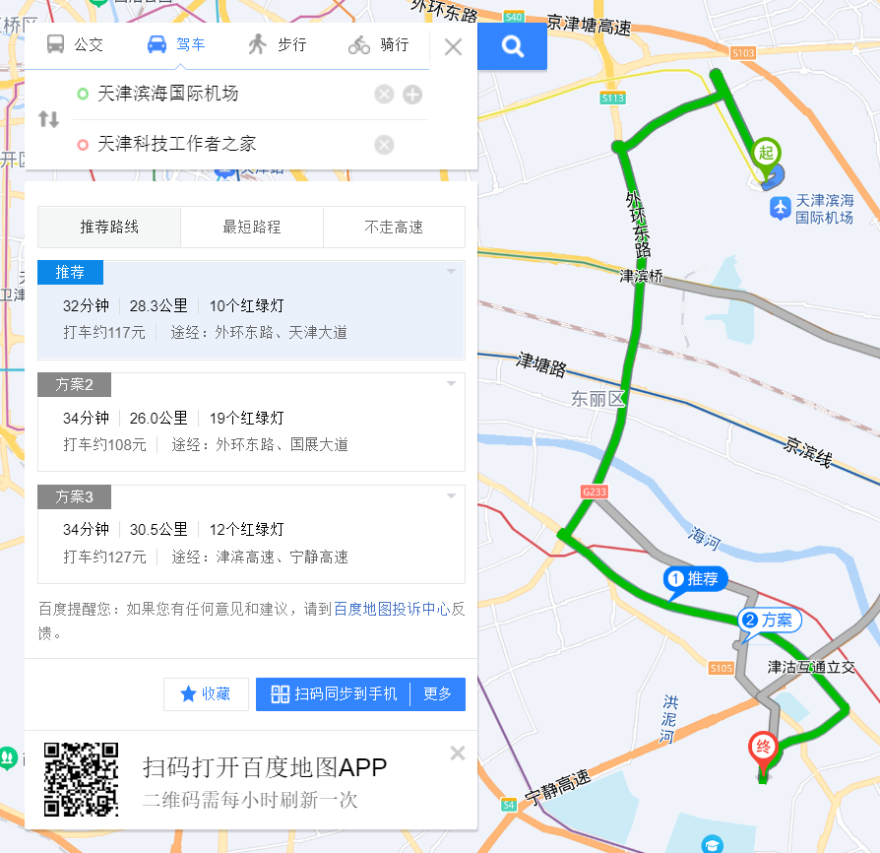

**2、地铁+公交：**约1小时49分钟；

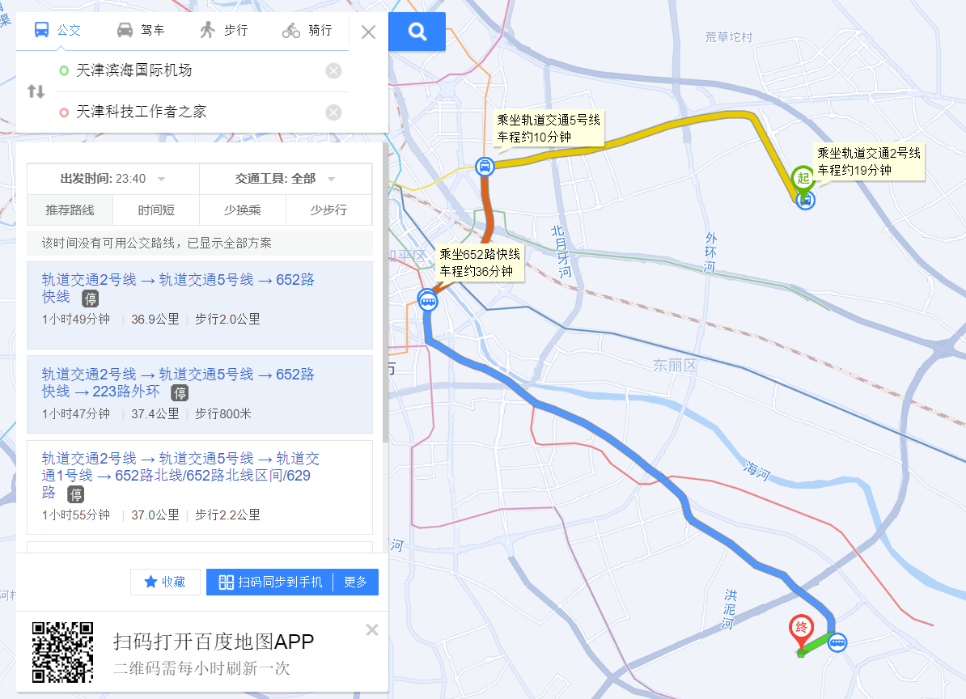

* **天津站**-天津科技工作者之家

**1、打车：**约31分钟；

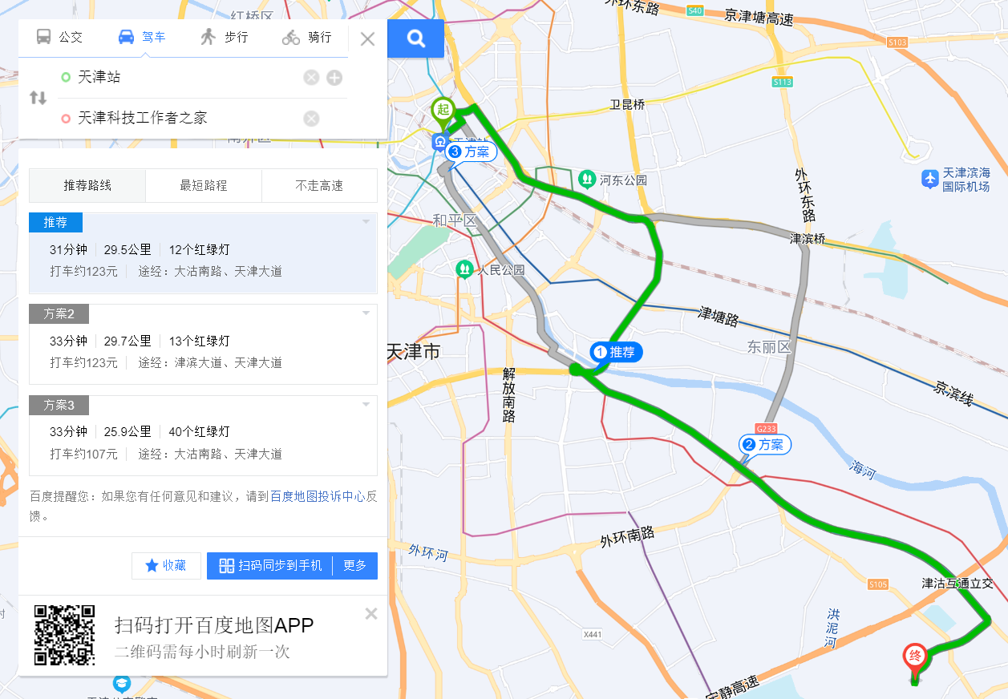

**2、地铁+公交：**约1小时24分钟；

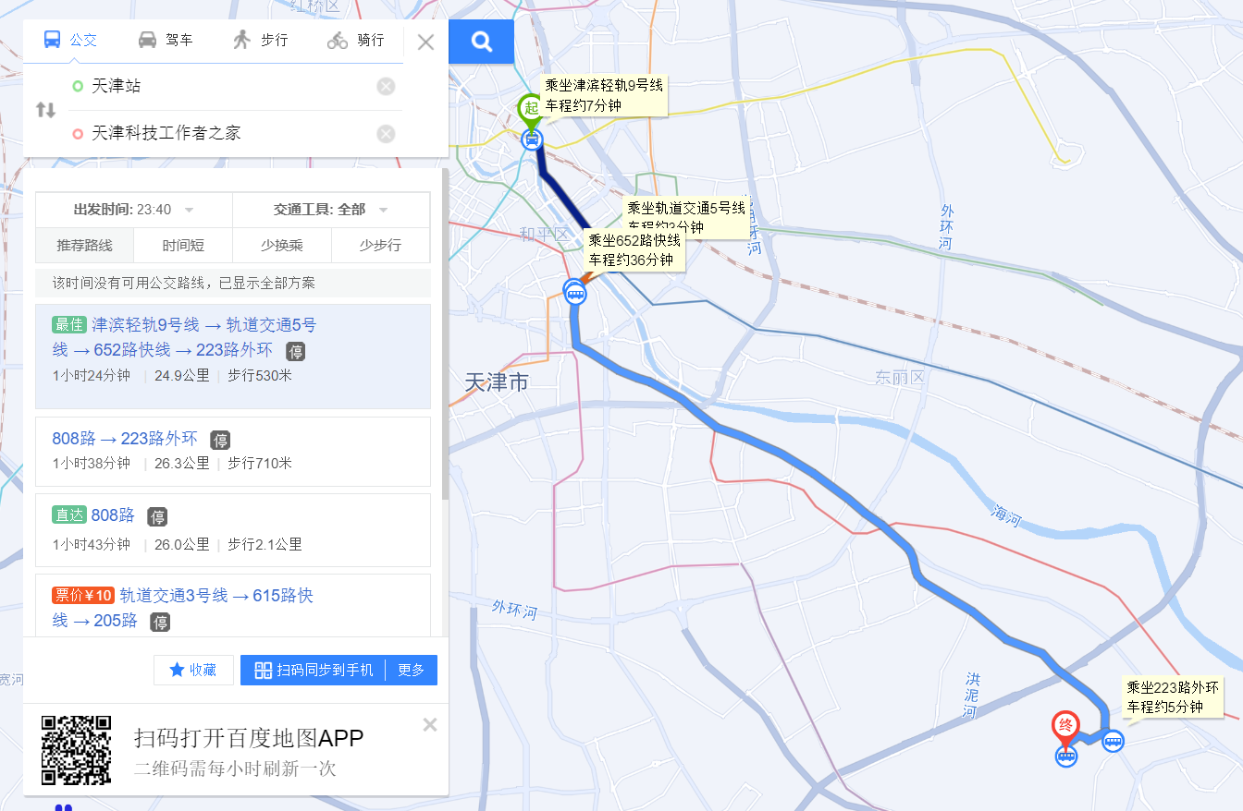

* **天津西站**-天津科技工作者之家

**1、打车：**约43分钟；

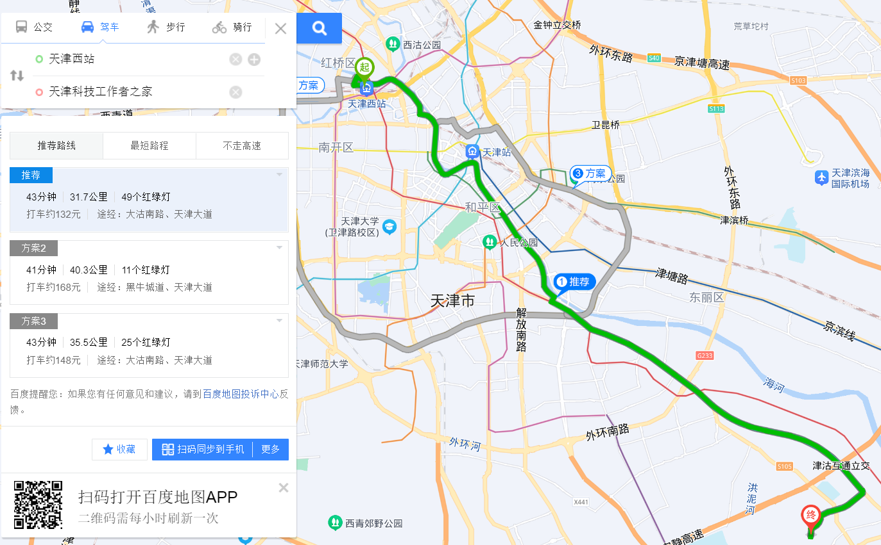

**2、公交：**约1小时47分钟；

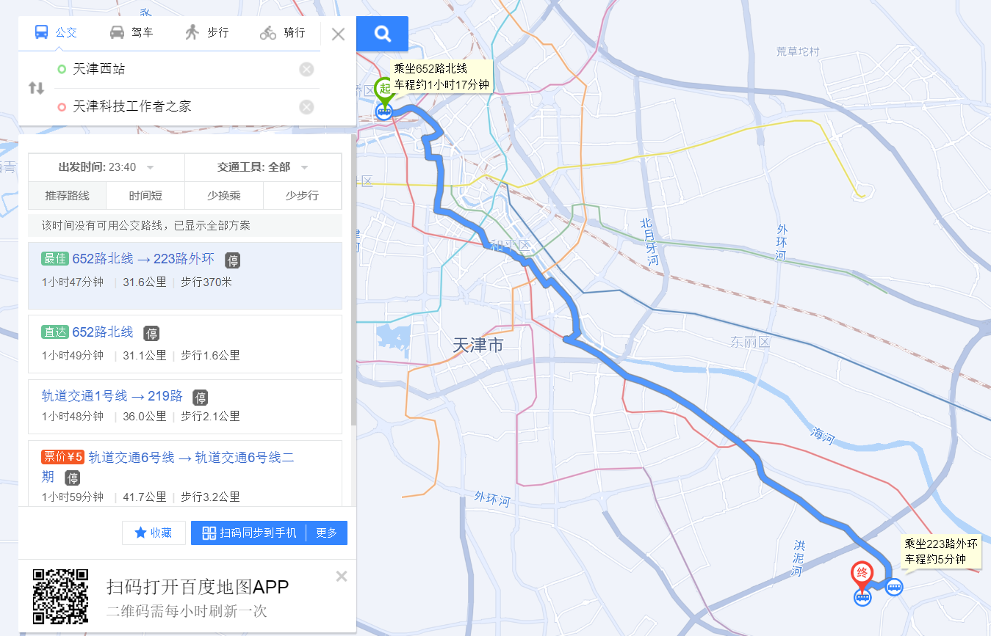

* **天津南站**-天津科技工作者之家

**1、打车：**约44分钟；

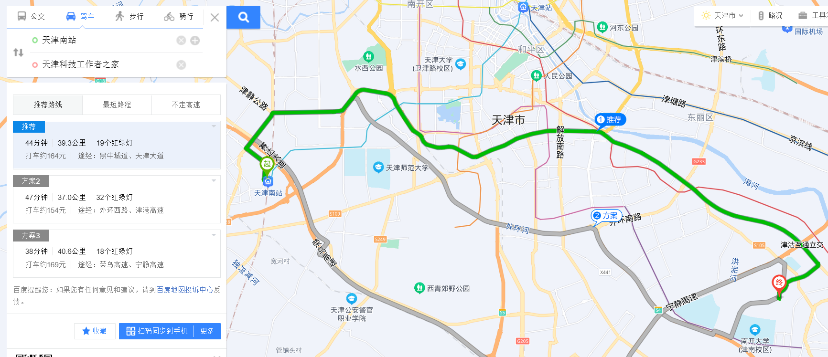

**2、地铁+公交：**约1小时44分钟；

